Colegiul Național Liviu Rebreanu, Bistrița

Lucrare de atestat profesional la Informatică

Gestiune de inventar

Candidat,

*Nașca Răzvan Alexandru,*

Clasa a XII-a A

Profesor coordonator,

*Candale Silviu Titus*

Bistrița, 2019

Cuprins

I. Argument 3

II. Prezentarea aplicației 4

III. Elemente de conținut 5

IV. Posibilități de dezvoltare 6

V. Bibliografie 7

# 

# I. Argument

Am ales această temă din dorința de a putea gestiona mai ușor inventarul unui magazin deoarece într-un magazin mai mare sunt multe produse, greu de organizat in alte condiții . Acest site este ușor de folosit atât de către administratorul paginii, cât si de către clienții care doresc să caute anumite produse de pe stoc. Astfel un client care este în căutarea unui produs sau dacă vrea să găsească cea mai ieftină sau mai scumpă alternativă îl poate găsi într-un timp mai scurt.

După părerea mea, acest site poate să fie un început pentru gestiunea unui inventar, în primă fază doar in interiorul unui magazin, iar după și gestiunea lui în mediul online.

# II. Prezentarea aplicației

Site-ul afisează lista produselor aflate pe stocul unui magazin.

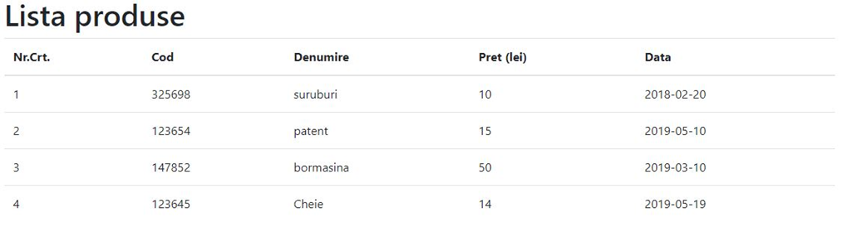

Se poate cauta un anumit produs dupa nume și se pot filtra produsele după un pret maxim.

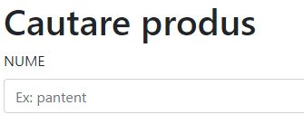 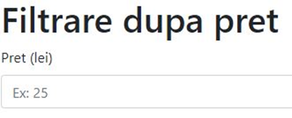

Administratorul paginii poate să adauge sau să ștreagă produse de pe stoc.

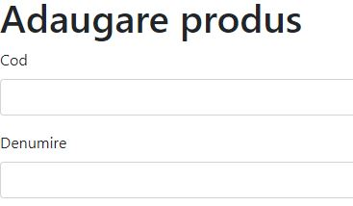 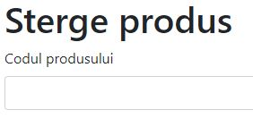

Pagina cu lista produselor beneficiază și de o secțiune de comentarii în care clienții pot sa își exprime opinia despre produsele de pe stoc sau sa semnaleze eventuale probleme.

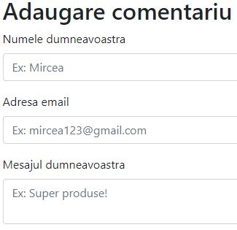

Pagina dispune si de un mecanism de logare prin care un angajat se poate autentifica ca un simplu utilizator sau ca administrator, în cazul în care el este persoana responsabilă de inventar.

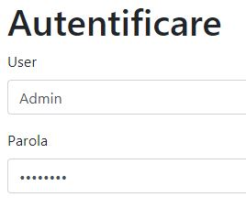

Toate acestea sunt organizare într-o bară de navigație asezată în partea de sus a paginii.



# III. Elemente de conținut

Limbajele de programare folosite pentru realizarea acestui site sunt HTML si PHP. Inventarul este alcatuit din mai multe pagini care îndeplinesc diferite functii: afișare, căutare, filtrare, autentificare etc.

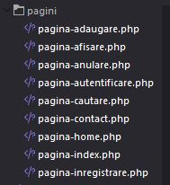

În aceste pagini, limbajul HTML este folosit pentru partea vizială a site-ului si pentru formarea paragrafelor, a titlurilor si a tabelelor, iar PHP-ul aste folosit pentru a construi funcțiile care sunt apelate la afișarea tabelelor, la adăugarea produselor noi, la ștergerea acestora, dar si la logarea pe site.

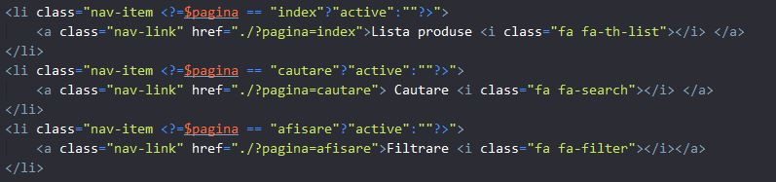

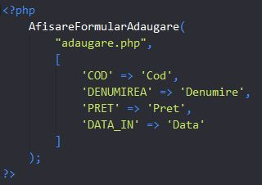 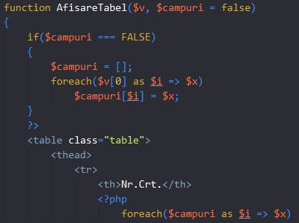

Datele inventarului sunt gestionate într-o baza de date MySQL în care se adaugă produsele noi, comentariile și se salvează conturile utilizatorilor site-ului.

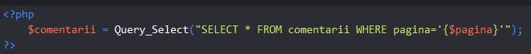

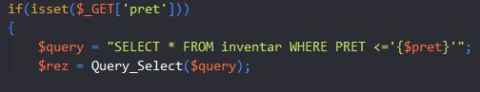



Legatura dintre site și baza de date se face prin funcții specifice, integrate in cod.

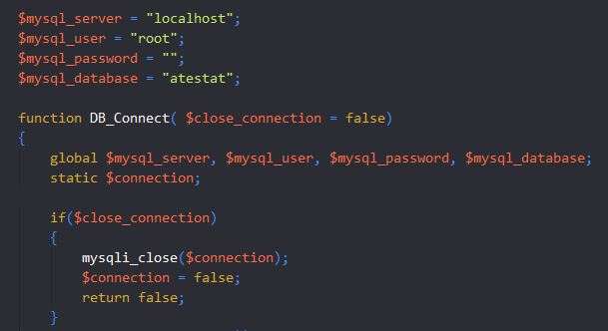

Adăugarea în baza de date se face prin intermediul site-ului prin folosirea etichetelor din baza de date și a funcțiilor PHP.

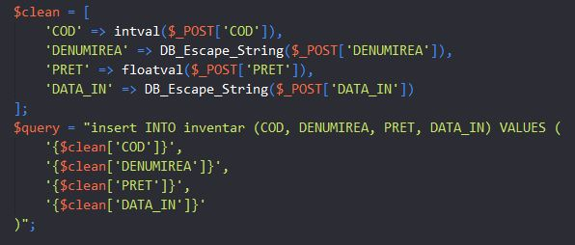

Ștergerea din baza de date se face În funcție de codul produsului.

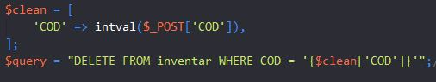

Parola utilizatorilor este criptată în momentul întregistrarii ca să nu poată fi hack-uita ușor.

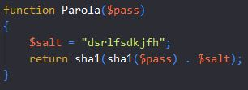

Design-ul a fost realizat cu ajutorul framework-ului Bootstrap.

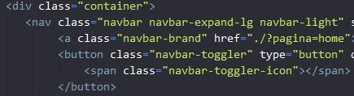

# 

# IV. Posibilități de dezvoltare

Inventarului i s-ar putea adăuga opțiunea de a cumpara de acasă, produsele fiind adăugate într-un coș de cumpăraturi pentru clienții online și nu numai. Acest lucru s-ar putea realiza folosind o bază de date unde pentru fiecare utilizator care se autentifica pe site s-ar creea un nou câmp cu produsele selectate în vederea cumpărării.

De asemena, produselor li s-ar putea adăuga o fotografie sugestivă pentru a fi mai ușor de recunoscut de către clienți. Fotografiile pot să fie stocate într-un folder de unde se pot adăuga odată cu produsul în funcție de numele acestuia.

Produsele ar putea să fie împarțite după categorii mai restrictive, astfel sortările să fie mai rapide. În baza de date ar trebui adăugate câmpuri care ar caracteriza mai mult produsele, iar sistemul de filtrare ar fi modificat in concordanță cu noile caracteristici.

# 

# V. Bibliografie

<https://www.w3schools.com/>

<https://getbootstrap.com/>

<https://www.pbinfo.ro/>